En faisant un clic droit sur « Function », on peut obtenir des infos à partir d’un menu contextuel :

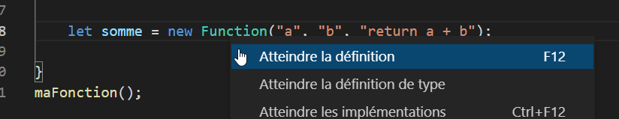

Test unitaire avec selenium ou katalon recorder ( extension de firefox )

* Permet de tester l’IHM de notre application

1. On met en recorder notre extension de firefox
2. On surfe sur l’application à tester
3. On stoppe le recorder
4. On exporte notre test ihm au format javascript et on l’intègre à notre application